ЗВІТ ДО ПРАКТИЧНОГО ЗАВДАННЯ №3-4

ОСНОВИ ІНФОРМАЦІЙНОЇ БЕЗПЕКИ

12 вересня 2022 р.

ВЛАСЕНКО БОГДАН

МІТ-21

Скріншоти коду:

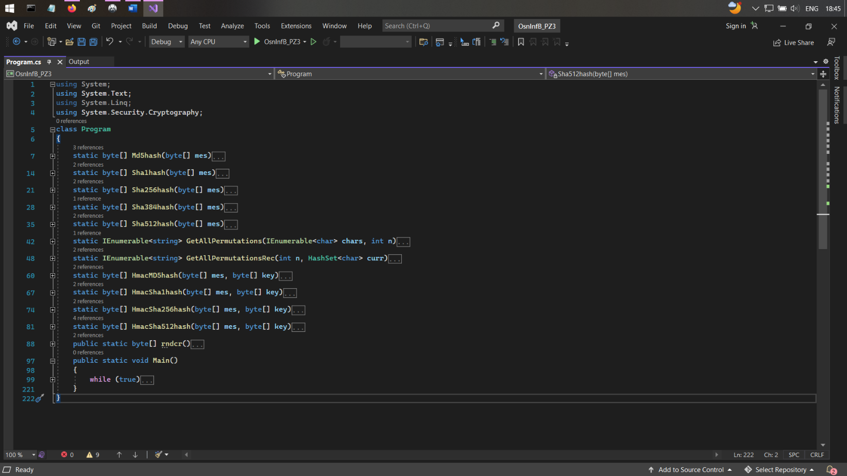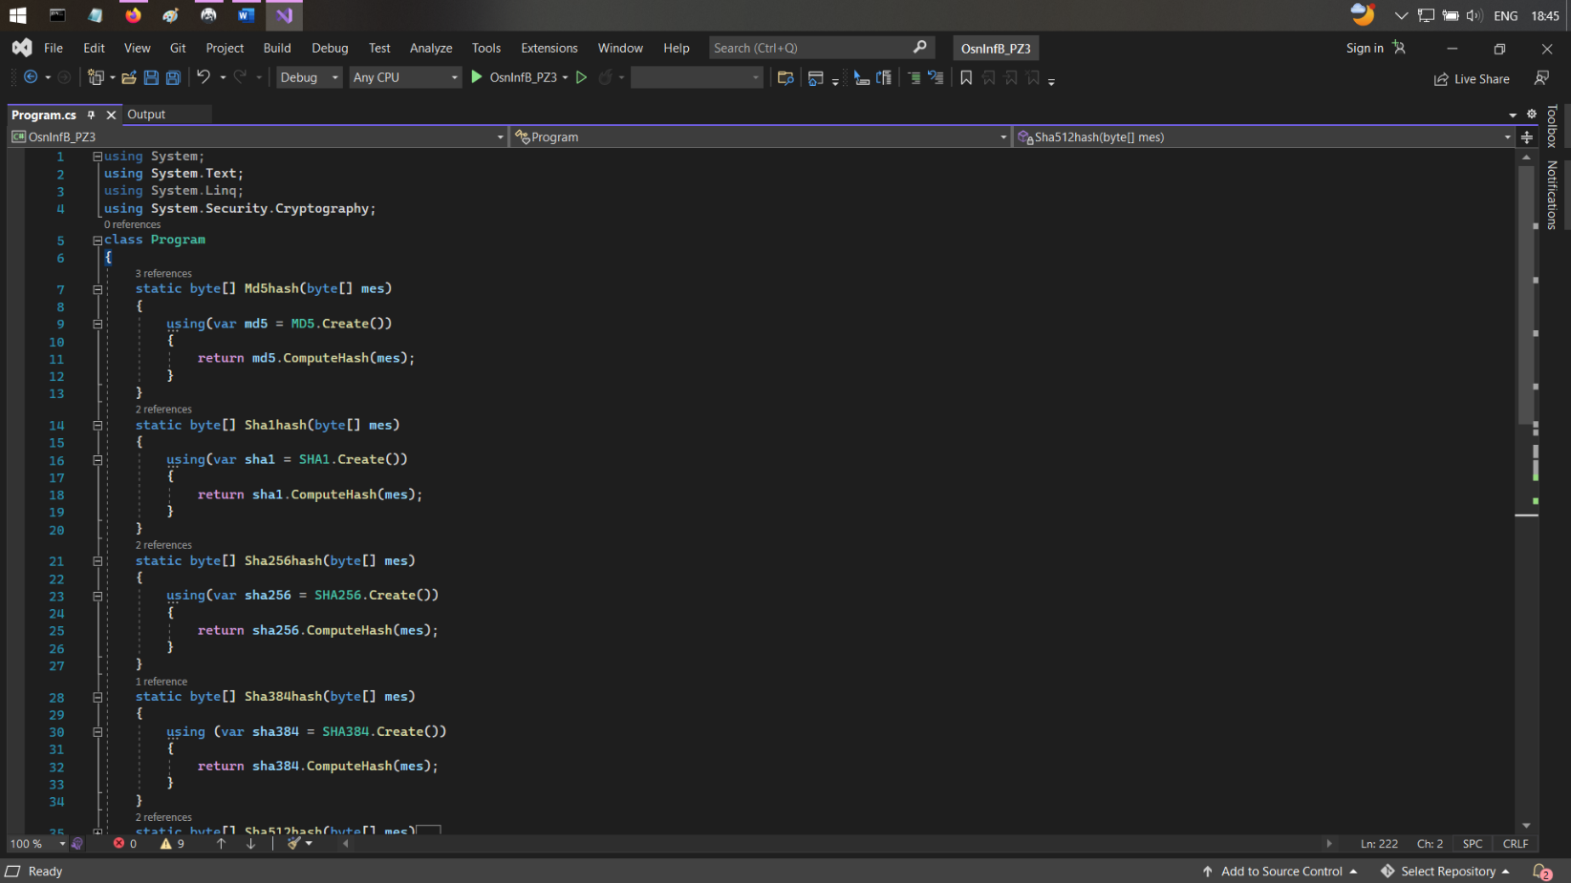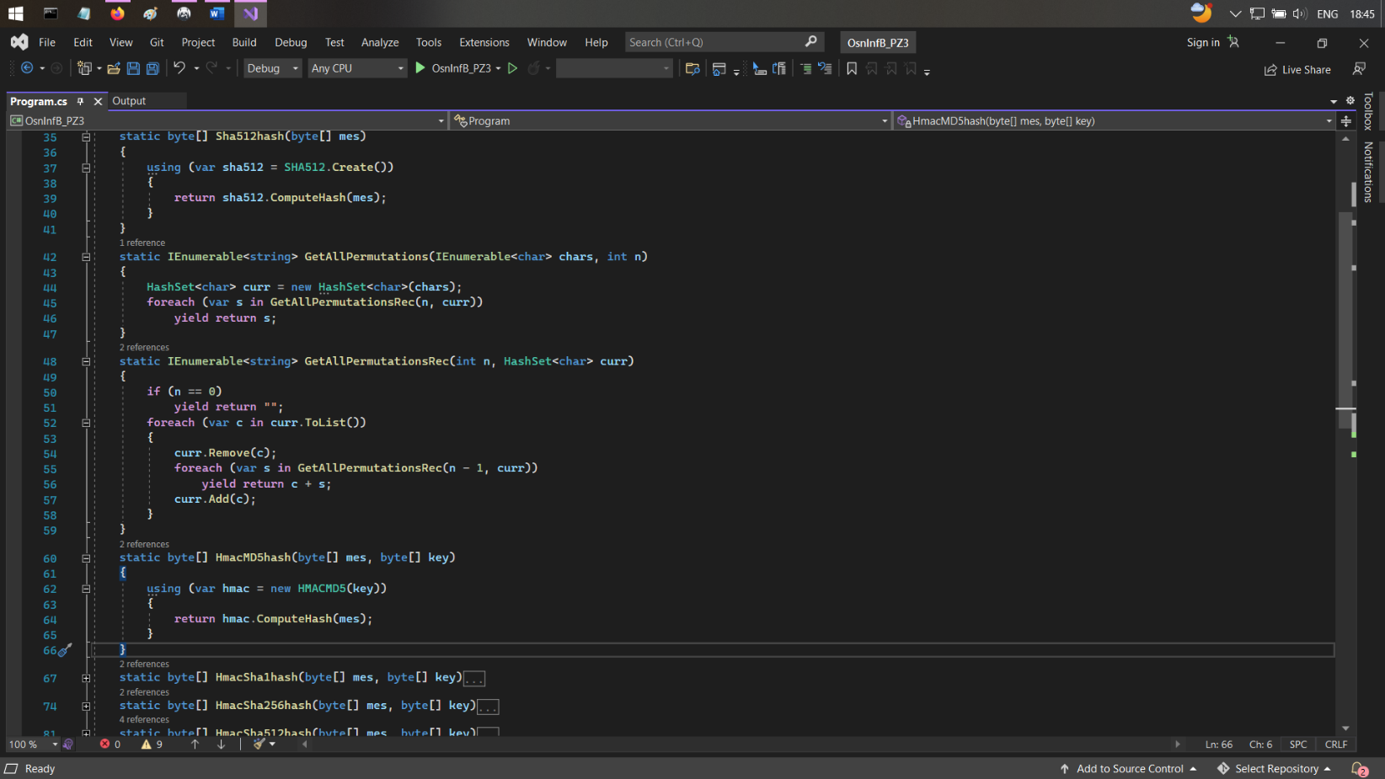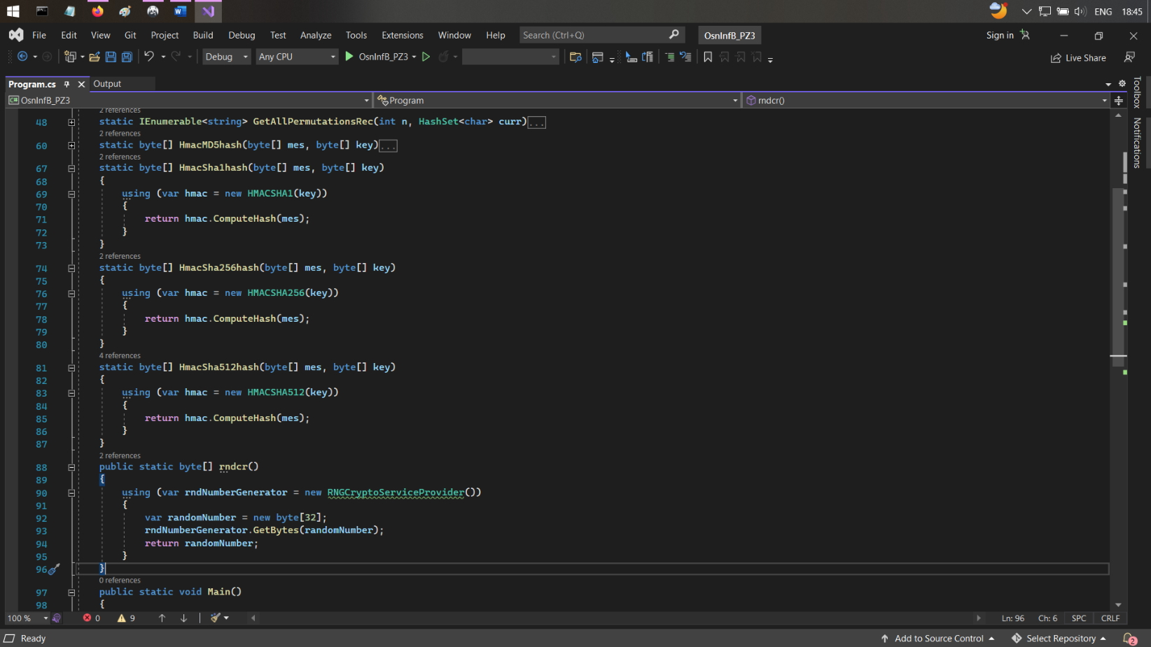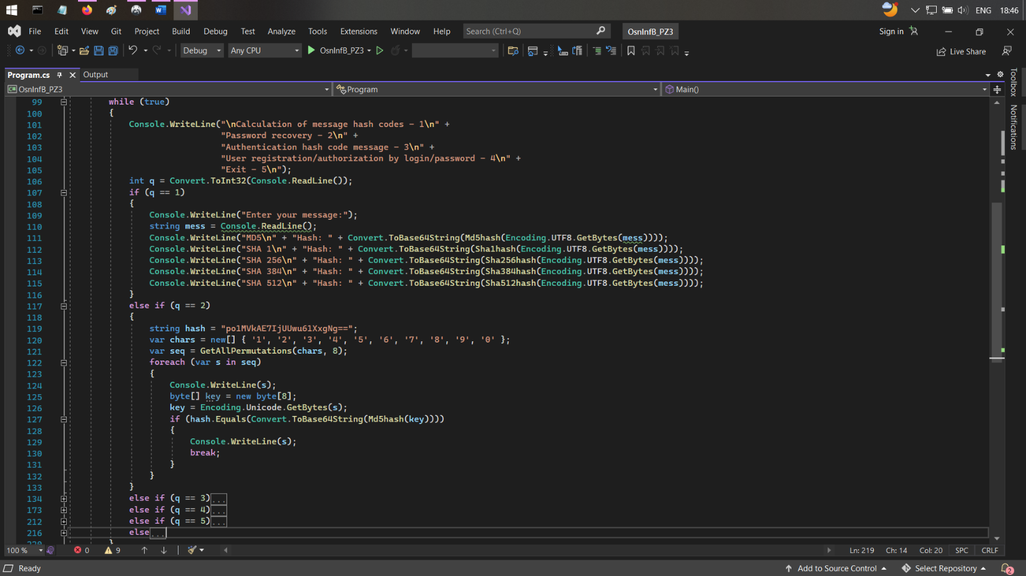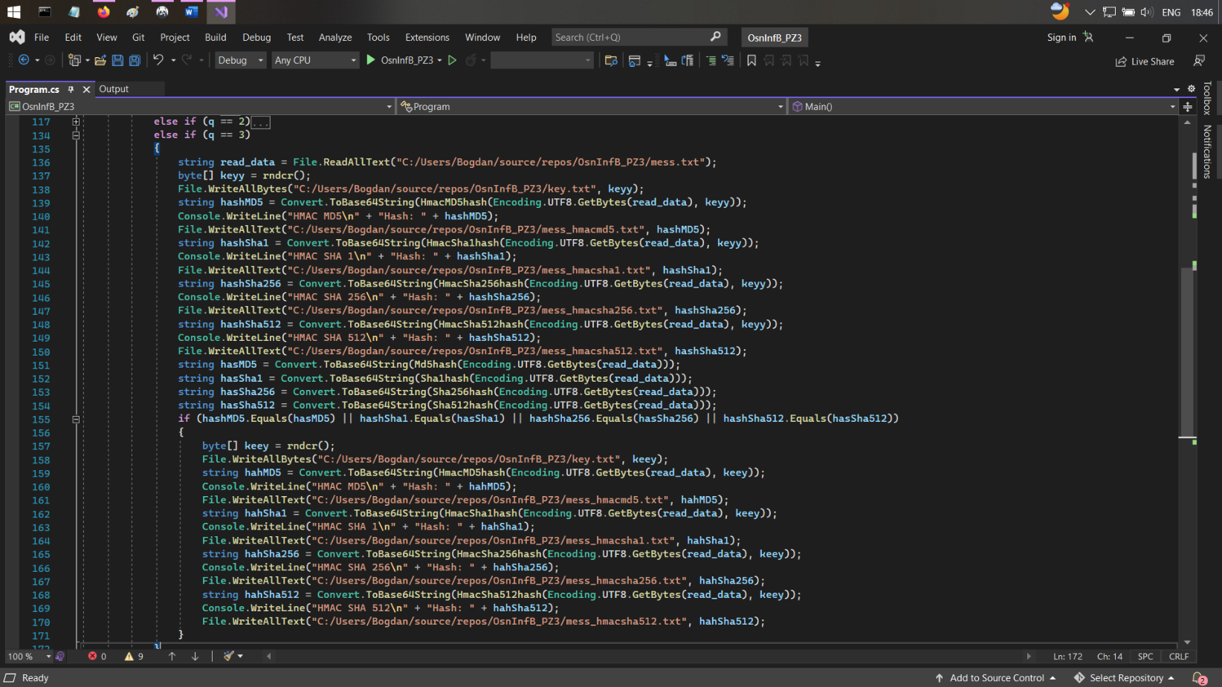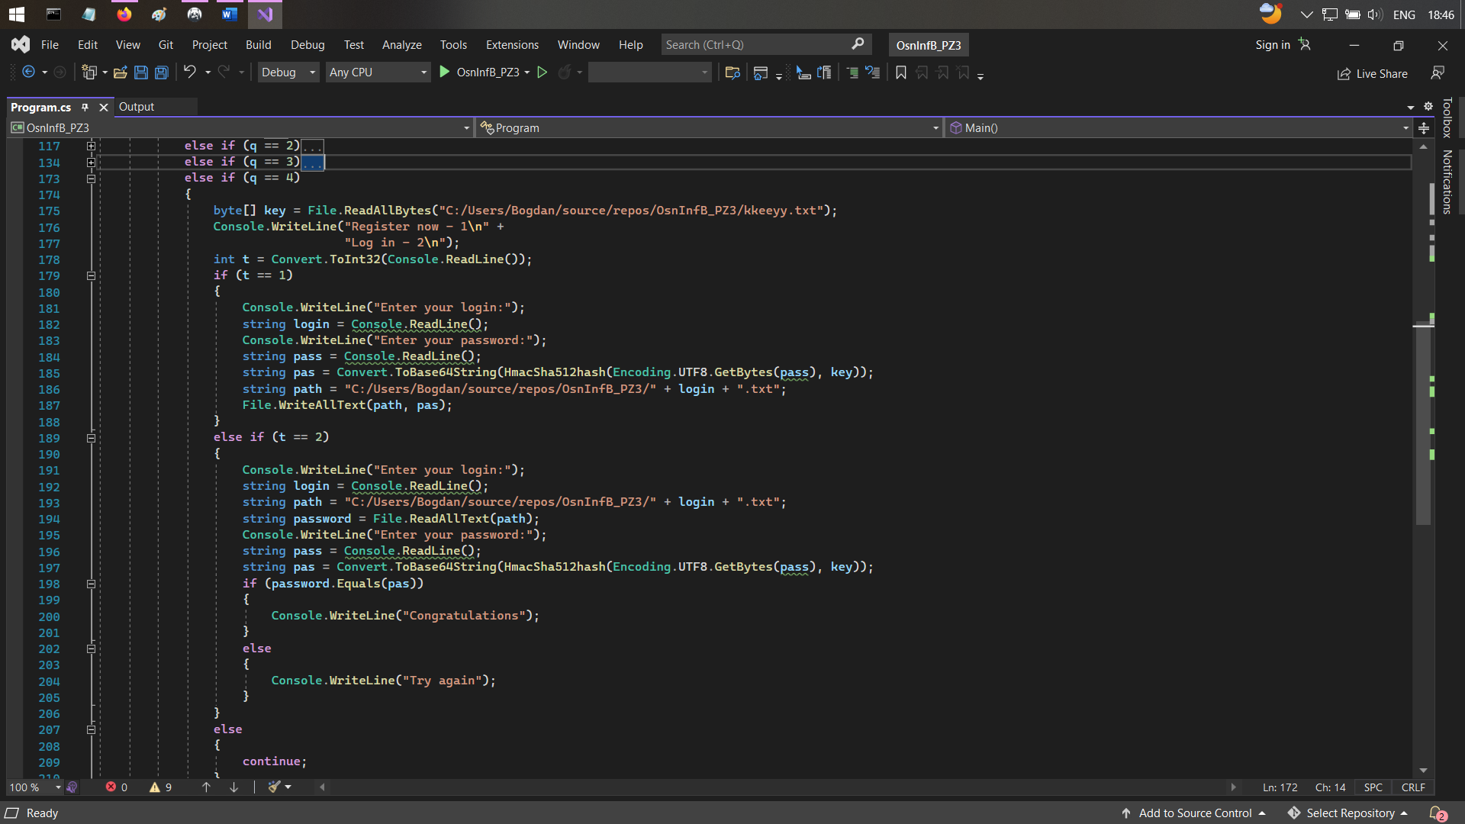

Порівняння розмірів хеш-кодів та значеннь для однакових даних:

